**面向对象第一次作业C语言实现说明文档**

1. **程序功能**

程序使用C语言实现一个过程式多项式计算器程序。通过用户自控制台键入标准格式的多项式，判断输入格式，响应容错响应或最终输出计算结果，同时计算结果根据多项式次数递增排序输出。

1. **程序运行所需环境和运行指令规范**

源代码文件采用的是UTF-8编码格式，适配Dev C++

**三、程序控制流程图**

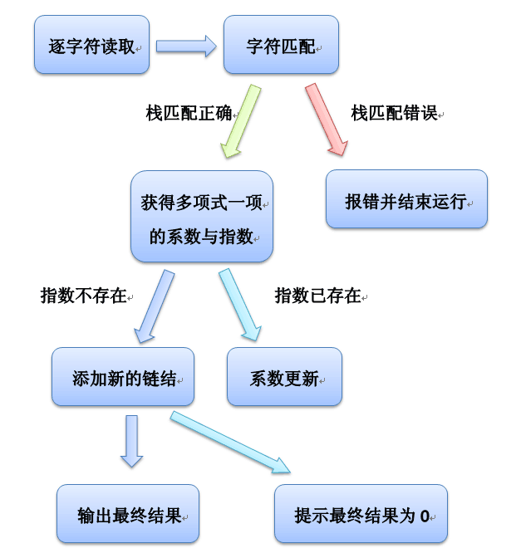

**四、输入输出与容错响应**

输入：由控制台输入

标准输入：

标准输出：

容错：

1. 大括号不匹配：运用栈，应对如{{(1,2)},(3,4)}的大括号嵌套情况，报错“大括号无法匹配”
2. 小括号不匹配：运用栈，应对如{(1,(1,3))}的小括号嵌套情况“小括号无法匹配”
3. 错误字符识别：若用户输入除0-9、+、-、空格、{}、()以外的字符，报错“错误字符”
4. 错误格式识别：若用户最终输入的字符不为‘}’，报错“格式错误”